8 способов изменения самооценки педагога
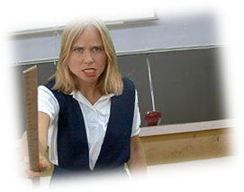
Способ 1. Постарайтесь более позитивно относиться к жизни
Способ 2. Относитесь к людям так, как они того заслуживают
Способ 3. Относитесь к себе с уважением
Способ 4. Попытайтесь избавиться от того, что вам самим не нравится в себе
Способ 5. Начинайте принимать решения самостоятельно
Способ 6. Постарайтесь окружить себя тем, что оказывает на вас положительное влияние.
Способ 7. Начинайте рисковать
Способ 8. Обретите веру: в человека, в обстоятельства и т.д.

Осваиваем технику саморегуляции

Саморегуляция — это управление своим психоэмоциональным состоянием, которое достигается путем воздействия человека на самого себя с помощью слов, мысленных образов, управления мышечным тонусом и дыханием.

Способы саморегуляции

- активизация чувства юмора;
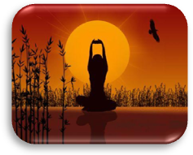
- размышления о хорошем, приятном;
- различные движения типа потягивания, расслабления мышц;
- рассматривание цветов в помещении, пейзажа за окном, фотографий, других приятных или дорогих вещей;
- мысленное обращение к высшим силам (Богу, Вселенной, великой идее);
- «купание» (реальное или мысленное) в солнечных лучах;
- вдыхание свежего воздуха;
- чтение стихов, напев мелодий;
- самоубеждение, самоприказы, вызывающие спокойное состояние;
- высказывание похвалы, комплиментов кому-либо просто так, без особого повода.

Улыбнись новому дню!

Профилактика синдрома эмоционального выгорания в профессиональной деятельности педагога


Синдром профессионального выгорания
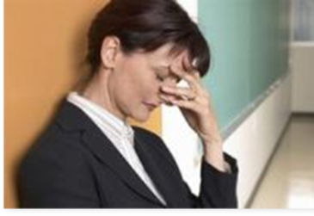
В последние годы все чаще говорят не только о профессиональном стрессе, но и о синдроме профессионального выгорания человека. Что такое синдром профессионального выгорания?
Профессиональное выгорание — это синдром, развивающийся на фоне хронического стресса и ведущий к истощению эмоционально-энергетических и личностных ресурсов работающего человека.

Синдром профессионального выгорания — самая опасная профессиональная болезнь тех, кто работает с людьми: учителей, социальных работников, психологов, врачей — всех, чья деятельность невозможна без общения.

Профессиональное выгорание возникает в результате внутреннего накапливания отрицательных эмоций без соответствующей «разрядки», или «освобождения» от них.

К симптомам профессионального выгорания относят:
- бессонница;
- негативные установки;
- пренебрежение исполнением своих обязанностей;
- увлечение приемом психостимуляторов (табак, кофе, алкоголь, лекарства);
- усиление агрессивности (раздражительность, напряженности);
- усиление пассивности;
- чувство вины и т.д.
Качества, помогающие педагогу избежать профессионального выгорания
Во-первых:

- хорошее здоровье и сознательная, целенаправленная забота о своем физическом состоянии (постоянные занятия спортом, здоровый образ жизни);
- высокая самооценка и уверенность в себе, своих способностях и возможностях.

Во-вторых:

- опыт успешного преодоления профессионального стресса (нужно решить свою проблему)
- способность конструктивно меняться в напряженных условиях (изменить отношение к проблеме);
- высокая мобильность;
- открытость;
- общительность;
- самостоятельность;
- стремление опираться на собственные силы.

В-третьих:


- способность формировать и поддерживать в себе позитивные, оптимистичные установки и ценности как в отношении самих себя, так и других людей и жизни вообще.

Что нужно и чего не нужно делать при симптомах выгорания:

• НЕ скрывайте свои чувства. Проявляйте Ваши эмоции и давайте вашим друзьям обсуждать их вместе с вами.
• НЕ избегайте говорить о том, что случилось. Используйте каждую возможность пересмотреть свой опыт наедине с собой или вместе с другими.
• НЕ позволяйте Вашему чувству стеснения останавливать вас, когда другие предостав-ляют Вам шанс говорить или предлагают помощь.
• НЕ ожидайте, что тяжелые состояния, характерные для выгорания, уйдут сами по себе.
Если не предпринимать мер, они будут посещать Вас в течение длительного времени.
• Выделяйте достаточное время для сна, отдыха, размышлений.
• Проявляйте Ваши желания прямо, ясно и честно, говорите о них семье, друзьям и на работе.
• Постарайтесь сохранять нормальный распорядок Вашей жизни, насколько это возможно.

